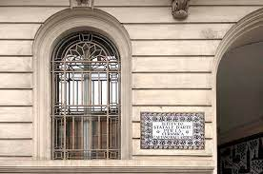

LICEO ARTISTICO di FAENZA
SABATO 11 DICEMBRE e SABATO 18 DICEMBRE
dalle ore 14.30 aprirà le porte della sede di Corso Baccarini a Faenza per
OPEN DAY in PRESENZA
Open Day solo su appuntamento da fissare direttamente sul sito.
http://www.liceotorricelli-ballardini.edu.it/open-day-2021-22-il-liceo-si-presenta/

Offriamo inoltre la possibilità di una visita al Liceo Artistico in orario pomeridiano per le giornate di mercoledì, sempre su appuntamento, che potrete richiedere direttamente alla mail sonia.marchiani@liceotorricelli-ballardini.edu.it

